# **I Zares y Sultanes: Moscú - San Petersburgo y Estambul**

**MT-12484** - Web: <https://viaje.mt/Amog5>

**13 días y 10 noches**

Desde $1299 USD | DBL + 999 IMP

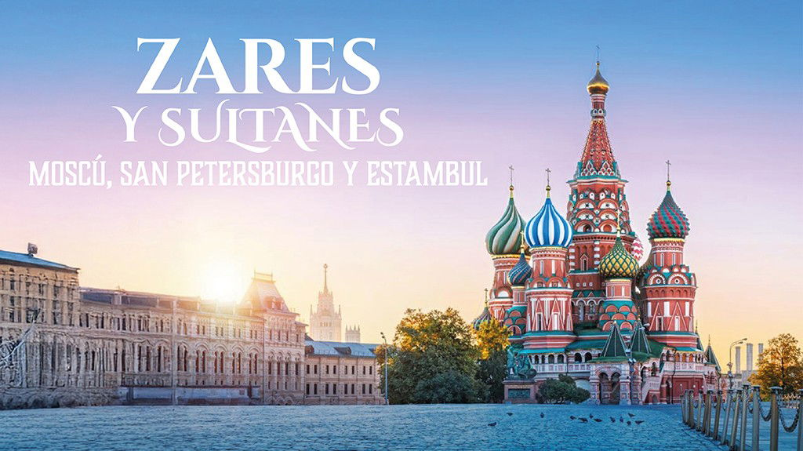

**Incluye vuelo con**

|  |
| --- |
|  |

#### **I SALIDAS**

#### **I PAISES**

Rusia, Turquía.

#### **I CIUDADES**

Estambul, Moscu, San Petersburgo.

#### **I ITINERARIO**

**DÍA 01 MÉXICO – ESTAMBUL**

Presentarse en el aeropuerto de la Ciudad de México 3hrs. antes de la salida del vuelo trasatlántico con destino a Estambul. Noche a bordo.

**DÍA 02 ESTAMBUL**

Llegada al aeropuerto de Estambul, recepción y traslado al hotel. Resto del día libre Alojamiento.

**DÍA 03 ESTAMBUL – MOSCÚ .**

Desayuno. A la hora indicada tomar el vuelo con dirección a la ciudad de Moscú. traslado para realizar nuestro breve "Tour Panorámico por Moscú". Durante este recorrido, visitaremos la Plaza Roja, centro histórico que ha sido escenario de agitaciones políticas y sociales; la Catedral de San Basilio, con sus cúpulas en forma de cebolla de colores vibrantes; el Kremlin, el Teatro Bolshói, la calle Tverskaya, el Parque Gorki, el Monasterio de Novodievichi, el Lago de los Cisnes, el Estadio Luzhniki, la Colina de Lenin y la Universidad de Moscú. Al final del tour, traslado al hotel y tiempo libre para realizar actividades personales o bien tomar una actividad opcional. Alojamiento.

**Excursión opcional**

**Espectáculo de Danzas Folklóricas Rusas**

Este espectáculo, a cargo de uno de los grupos más importantes de Rusia, combina música, danza y teatro, ofreciendo una representación única de la historia y la diversidad cultural del país. Al final del tour, traslado al hotel. Alojamiento en el hotel.

**DÍA 04 MOSCU**

Desayuno. Día libre para actividades personales o bien realizar una actividad opcional. Alojamiento.

**Excursión opcional**

**Kremlin, Metro de Moscú, Arbat y la tumba de Nazım Hikmet**

En este tour visitaremos el Kremlin, donde también se encuentra la oficina del presidente de Rusia, Vladimir Putin. Dentro del Kremlin, veremos la Catedral de la Asunción, considerada la iglesia más importante de Moscú desde el siglo XIV, y la campana más grande del mundo. Continuaremos con un recorrido por el Metro de Moscú, cuya construcción fue iniciada por Stalin en 1931. Aunque se compara en tamaño con los metros de Nueva York, París o Londres, el metro de Moscú destaca por su arquitectura y decoración, siendo considerado el más hermoso del mundo. Luego visitaremos la calle Arbat, una vía peatonal emblemática de Moscú, ideal para pasear, comprar recuerdos, degustar la gastronomía local e internacional o simplemente observar el ritmo de vida de los moscovitas. Finalizaremos el tour con la visita a la tumba de Nazım Hikmet en el Monasterio de Novodievichi, uno de los monasterios más importantes de Rusia, fundado en 1524. Tras el tour, regreso al hotel. Alojamiento.

**DÍA 05 MOSCU**

Desayuno Día libre para actividades personales o bien realizar una actividad opcional. Alojamiento.

**Excursión opcional**

**Monumento a los Conquistadores del Espacio, Mercado de Izmailovsky y Kremlin de Izmailovo**

El Monumento a los Conquistadores del Espacio fue inaugurado en 1964 para conmemorar el avance de la Unión Soviética en la exploración espacial. Luego visitaremos el Mercado de Izmailovsky, uno de los mercados al aire libre más grandes de Moscú, y el Kremlin de Izmailovo, un complejo arquitectónico que recrea una ciudadela rusa del siglo XVI. Tras el tour, regreso al hotel.

**DÍA 06 MOSCÚ- SAN PETERSBURGO**

Desayuno. A la hora indicada traslado a la estación de tren. Viaje en tren de Moscú a San Petersburgo. A la llegada, encuentro con nuestro guía y traslado para iniciar nuestro breve "Tour Panorámico por San Petersburgo". En este recorrido visitaremos la famosa avenida Nevsky Prospect, los Faros del Viejo Puerto, la Casa de la Moneda, la Torre del Reloj, la Estatua de Pedro el Grande, el Palacio de Invierno, la Plaza del Palacio, el Edificio del Almirantazgo y el Crucero Aurora. Al finalizar el tour, traslado al hotel y tiempo libre para realizar actividades personales o bien realizar una actividad opcional. Alojamiento.

**Excursión opcional**

**Tour de la Noche Rusa**

Incluye cena en el restaurante Troika y un espectáculo de danzas tradicionales. Tras el tour, regreso al hotel.

**DÍA 07 SAN PETERSBURGO**

Desayuno. Día libre para actividades personales o bien realizar una actividad opcional. Alojamiento.

**Excursión opcional**

**Hermitage, Peterhof y Tour por los Canales**

Visitaremos el Museo Hermitage, que alberga aproximadamente 4 millones de piezas de arte y ha sido reconocido en el Libro Guinness de los Récords por tener la mayor colección de pinturas. Luego, nos dirigiremos a Peterhof, la residencia de verano de Pedro el Grande, famosa por sus jardines, fuentes y cascadas monumentales. Finalizaremos con un recorrido en barco por los canales de San Petersburgo y el río Neva. Tras el tour, regreso al hotel.

**DÍA 08 SAN PETERSBURGO**

Desayuno. Día libre. Check out (12:00 pm) y equipaje resguardado en hotel, resto del día libre para realizar actividades personales o bien tomar una actividad opcional. A la hora indicada traslado al aeropuerto para tomar vuelo con dirección a Estambul.

**Excursión opcional**

**Pueblo del Zar de Pushkin y Fortaleza de Pedro y Pablo**

Visitaremos el Palacio de Catalina, situado en un complejo de 600 hectáreas conocido como el Pueblo del Zar. En este palacio se encuentra la famosa Sala de Ámbar. Continuaremos con la visita a la Fortaleza de Pedro y Pablo, la primera construcción de San Petersburgo, donde se encuentran las tumbas de la dinastía Romanov.

**DÍA 09 SAN PETERSBURGO   – ESTAMBUL**

Abordaje de su vuelo con dirección a la ciudad de Estambul. Llegada a Estambul. Traslado al hotel, resto del día libre para actividades personales o bien realizar una excursión opcional. Alojamiento.

**DÍA 10 ESTAMBUL**

Desayuno. Día libre para actividades personales o bien realizar una actividad opcional. Alojamiento.

**Excursión opcional**

**Perlas del Cuerno de Oro y Bósforo**

Salida aprox. a las 08:00 (horario a ser confirmado por el guía) (incluye almuerzo en restaurante de comida típica): Visita el antiguo barrio Judío en Balat, el barrio Griego en Fener y contemplar las magníficas vistas del “Cuerno de Oro”; despues visita a la Catedral de San Jorge, principal patriarcado de la Iglesia Ortodoxa Griega; continuación a la Mezquita de Solimán El Magnífico, diseñada por el arquitecto otomano Mimar Sinan y que cuenta con la cúpula más grande de todas las mezquitas en Estambul. Nos dirigimos al Bazar de las Especias, un lugar con encanto especial por su color y aroma, el sitio por excelencia para adquirir tés, hierbas, frutos secos, dulces típicos y por supuesto especias; Culminación con un paseo en barco a través del Bósforo, el estrecho que divide la ciudad entre Europa y Asia, apreciaremos las maravillosas vistas de las fortalezas otomanas, palacios, villas y los puentes que conectan ambos lados de esta urbe.

**DÍA 11 ESTAMBUL**

Desayuno. Día libre para actividades personales o bien realizar una actividad opcional. Alojamiento.

**Excursión opcional**

**Joyas de Constantinopla**

Salida aprox. a las 08:00 (horario a ser confirmado por el guía) para una excursión en el casco histórico de la ciudad, donde podrás observar la variedad de vestigios de los diferentes imperios que dieron forma a la actual Estambul: el Hipódromo Romano, centro de la vida social de Constantinopla durante miles de años donde también se podrá conocer el Obelisco de Teodosio, el Obelisco de Constantino y la fuente Alemana; la Mezquita Azul, con sus más de 20,000 azulejos de cerámica hechos a mano y traídos desde Iznik; disfruta de una vista panorámica de Santa Sofía, construida en el año 537 como una maravilla arquitectónica que ha servido como iglesia, mezquita y también museo. Desde el exterior, la estructura impresiona con su enorme cúpula, que fue un logro técnico asombroso en su época y sigue siendo una de las cúpulas más grandes del mundo. Seguimos con el majestuoso Palacio Topkapi, hogar de los sultanes otomanos durante más de 400 años, visitaremos los hermosos jardines reales, las cocinas, las  salas de los tesoros reales. Descubre el misterioso Harén, donde vivían las esposas e hijos del sultán, famoso por su lujosa decoración. Continuamos con la iglesia de Aya Irini, una iglesia bizantina que no se convirtió en mezquita y terminaremos nuestro tour por el Gran Bazar, uno de los mercados cubiertos más grandes y antiguos del mundo en el que el regateo es una tradición.

**DÍA 12 ESTAMBUL**

Desayuno Mañana y tarde libre para actividades personales. Check out (12:00 pm) y equipaje resguardado en hotel, a la hora indicada traslado al aeropuerto para tomar el vuelo con destino a Ciudad de México

**.**

**DÍA 13 ESTAMBUL – MEXICO**

A la hora indicada traslado hacia el aeropuerto de Estambul para abordar el vuelo con destino a la Ciudad de México.

#### **I TARIFAS**

- Precios indicados por persona en USD - Los precios cambian constantemente, así que te sugerimos la verificación de estos, y no utilizar este documento como definitivo, en caso de no encontrar la fecha dentro del recuadro consultar el precio del suplemento con su ejecutivo.

#### **I HOTELES**

|  |  |  |  |
| --- | --- | --- | --- |
| **HOTELES PREVISTOS O SIMILARES** | | | |
| **PAÍS** | **CIUDAD** | **HOTEL** | **TIPO** |
| Rusia | Moscú | Holiday Inn Suschevsky | Turista |
| San Petersburgo | Hotel Pribaltiyskaya | Turista |
| Turquía | Estambul | Pullman Istanbul Hotel / La Quinta By Windham | Turista |
| Ésta es la relación de los hoteles utilizados más frecuentemente en este circuito. Reflejada tan sólo a efectos indicativos, pudiendo ser el pasajero alojado en establecimientos similares o alternativos | | | |

**Precios vigentes hasta el 31/12/2025**

#### **I EL VIAJE INCLUYE**

● BOLETO DE AVIÓN MÉXICO -ESTAMBUL- MEXICO.

● BOLETO DE AVIÓN ESTAMBUL- MOSCU/ SAN PETERSBURGO - ESTAMBUL VOLANDO EN CLASE TURISTA

● 10 NOCHES DE ALOJAMIENTO EN CATEGORIA INDICADA

● TRASLADO EN TREN MOSCÚ- SAN PETESBURGO

● DESAYUNOS DE ACUERDO CON ITINERARIO

● VISITAS SEGÚN ITINERARIO

● GUÍA PROFESIONAL DE HABLA HISPANA

● TRASLADOS (LOS INDICADOS)

● TRANSPORTE EN AUTOCAR TURÍSTICO

● DOCUMENTOS ELECTRÓNICOS CÓDIGO QR (EMPRESA SOCIALMENTE RESPONSABLE CON EL MEDIO AMBIENTE)

#### **I EL VIAJE NO INCLUYE**

● ALIMENTOS, GASTOS DE INDOLE PERSONAL

● NINGÚN SERVICIO NO ESPECÍFICADO.

● TODAS LAS EXCURSIONES QUE SE MENCIONAN COMO OPCIONALES.

● IMPUESTOS AÉREOS POR PERSONA

● TASAS DE SERVICIOS EN RUSIA 50 USD (SE PAGA DIRECTO EN DESTINO)

● TASAS DE SERVICIO EN TURQUÍA: 45 EUR POR PERSONA. (SE PAGA DIRECTO EN DESTINO)

● IMPUESTO HOTELERO EN TURQUÍA: 15 EUR POR PERSONA (SE PAGA DIRECTO EN DESTINO)

● VISA DE TURQUIA

● VISA DE RUSIA

#### **I NOTAS**

**NOTAS DE LAS TARIFAS**

El precio de menor se considera entre 2 años cumplidos hasta antes de cumplir 11 años y aplica solo compartiendo habitación con 2 adultos. La habitación lleva una cama supletoria (rollaway bed)

El máximo número de habitaciones triples a confirmar en este itinerario es de 2.

Los tours opcionales operaran con un mínimo de 15 pasajeros

**POLÍTICAS DE CONTRATACIÓN Y CANCELACIÓN**

<https://cdn.mtmedia25.com/contratos/contratoadhesion-mega-travel-operadora-20241002.pdf>

**Precios indicados en USD, pagaderos en Moneda Nacional al tipo de cambio del día.**

**Los precios indicados en este sitio web, son de carácter informativo y deben ser confirmados para realizar su reservación ya que están sujetos a modificaciones sin previo aviso.**

#### **VISA**

[RUSIA:](https://www.megatravel.com.mx/info/visa-rusia)**TRÁMITE DE VISA RUSA NORMAL:** $1,600.00 MXN **--- aproximado-sujeto a cambio--**La duración del trámite de la visa es de hasta 20 días hábiles.

<https://visa.kdmid.ru/PetitionChoice.aspx>

* Solicitud llenada y firmada (2 juegos)
* Pasaporte con vigencia minima de 6 meses a partir de la fecha de regreso del viaje
* 2 fotos tamaño pasaporte a color, fondo blanco

Mega Travel Operadora, S.A. de C.V., puede apoyar con la gestoría del trámite sin ningún costo adicional.

*PASAJEROS CON NACIONALIDAD EXTRANJERA  Verificar directamente en Embajada de Rusia los requisitos necesarios para el trámite.*

[TURQUÍA:](https://www.megatravel.com.mx/info/visa-turquia)**Tiempo antes de la salida para tramitar la visa:** 20 días.**Duración del trámite:** NA**Costo por pasajero:** Sin costo.Se genera vía internet en el siguiente link: <https://www.evisa.gov.tr>

**Nota:** Le informamos que el trámite de visa corresponde ÚNICAMENTE al pasajero, así como el presentarla directamente al arribo al destino.MegaTravel actúa como un mero intermediario eximiéndonos así de cualquier responsabilidad por incidencias en estas materias.